Le maraicher du coin - Bienvenue sur notre ferme !

Situés à Galgon près de Libourne, nous produisons des légumes de saison que nous commercialisons en circuit court via notre site internet.

Une aventure de plusieurs années !
Quand nous nous sommes installés sur cet ancien vignoble en 2014, les pieds de vigne ayant été arrachés en 2010, nous n'avions aucune expérience mon mari et moi-même en maraîchage. Or, cette même année, nous avons commencé à expérimenter certaines pratiques inspirées de la permaculture (culture sur buttes, hugelkultur). Mais cette pratique est difficilement applicable pour du maraîchage car la quantité de travail est trop conséquente, surtout que nous ne sommes pas mécanisés. Jamal a obtenu son diplôme en 2016 et les différents stages passés pendant la formation lui ont apporté de nouvelles pistes sur les techniques de travail. A l'automne et au début du printemps, nous apportons différents amendements organiques sur les futures planches de culture (compost bio du SMICVAL, fumier de cheval des écuries de Libourne ou engrais verts).Si nous considérons le sol comme vivant et non comme un support inerte , l'apport de matière organique contribuera à nourrir la vie du sol.

La production
Nous produisons une quarantaine de légumes en plein champ et sous-abri. Le choix de produire sans engrais chimiques ni pesticides est pour nous une évidence. En choisissant ce mode de production nous sommes respectueux envers le sol, l’eau, l’écosystème et nos clients ! Nous produisons nous-même nos plants. Ceci nous apporte une autonomie et nous permet de contrôler au mieux les variétés sélectionnées. Il nous semble donc que le choix des variétés se fait pour les saveurs et non pour la productivité.

Le maraicher du coin.fr
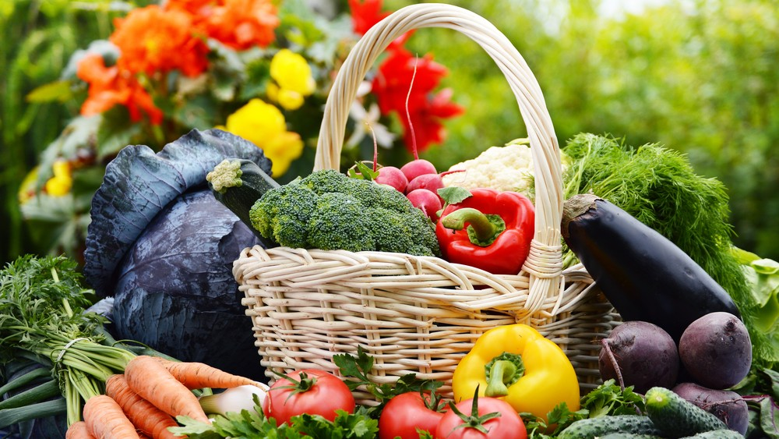

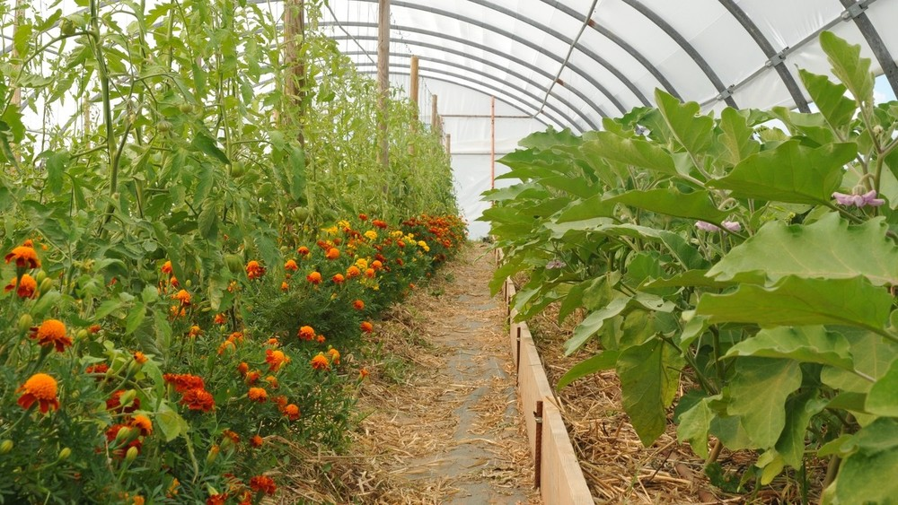

L’environnement de la ferme…
Nous maintenons des zones naturelles à l’intérieur et autour de nos champs afin de créer des habitats propices aux espèces sauvages. Plusieurs actions ont été mises en place : plantation de haies autour des parcelles offrant de quoi se nourrir et se réfugier à de nombreux insectes prédateurs ainsi qu’à des oiseaux et autres représentants de la faune sauvage. Ces haies serviront également de brise vent. Des nichoirs vont être mis en place dans les parcelles. Des refuges à insectes et à hérissons ont été installés.

